第三节 化学键
第1课时
知识与技能
1．掌握离子键的概念。
2．掌握离子键的形成过程和形成条件，并能熟练地用电子式表示离子化合物的形成过程。
过程与方法
通过电子式的书写，培养学生的归纳比较能力，通过分子构型的教学培养学生的空间想像能力。
情感、态度与价值观
通过对离子键形成过程的分析，培养学生怀疑、求实、创新的精神。
教学重点
1．离子键和离子化合物的概念
2．用电子式表示离子化合物的形成过程。
教学难点
用电子式表示离子化合物的形成过程
教学过程
[新课导入]
师：从前面所学知识我们知道，元素的化学性质主要决定于该元素的原子的结构。而化学反应的实质就是原子的重新组合，那么，是不是任意两个或多个原子相遇就都能形成新物质的分子或物质呢?
生：不是!
师：试举例说明。
师：大家回答得很好！以上例子说明，原子和原子相遇时，有的能进行组合，有的不能，这说明在能组合的原子和原子之间，一定有某种作用的存在，才能使原子和原子相互结合成新的分子和新的物质。而原子和原子组合时，相邻的原子之间所存在的强烈的相互作用，我们又称其为化学键，这也是我们本节课所要讲的内容。
板书：第三节 化学键
师：根据原子和原子相互作用的实质不同，我们可以把化学键分为离子键、共价键、金属键等不同的类型。首先我们来学习离子键。
板书：一、离子键
[推进新课]
师：要知道什么是离子键，还须从我们初中学过的离子化合物说起。什么是离子化合物?请举例说明。
生：由阴、阳离子相互作用而构成的化合物，就是离子化合物。如氯化钠、氯化钾、氯化镁、硫酸锌、氢氧化钠等。
师：一点不错!下面，我们就亲自制备一种离子化合物——氯化钠来进行分析。
演示实验1—2：钠在氯气中燃烧。
请一位同学描述实验现象：
生：钠在加热的情况融成一个小球，当把盛有黄绿色气体的集气瓶扣于预热过的钠上方时，钠剧烈燃烧，瓶中出现大量白烟，原来的黄绿色逐渐消失!
师：瓶中出现的白烟是什么呢?
生：氯化钠的固体小颗粒。
师：请大家写出该反应的化学方程式。
学生：书写有关反应的化学方程式
△
板书 2Na+Cl₂====2NａCｌ
师：从宏观上看，钠和氯气发生了化学反应，生成了新物质氯化钠。如若从微观的角度，又应该怎样理解上述反应呢?
[思考与交流]
1．画出钠和氯的原子结构示意图。
2．试解释氯化钠是怎样形成的。
[多媒体展示]
[引导探究]
师：生成新的氯化钠分子!那么，氯原子和钠原子又是通过什么方式组合的呢?亦即它们之间存在怎样的一种作用呢?
要想知道究竟，我们必须从氯原子和钠原子的结构上入手分析。
请大家回忆以往学过的知识，回答：原子在参加化学反应时，都有使自己的结构变成什么样的结构的倾向?
生：稳定结构。
师：什么是稳定结构?
生：最外层电子数是8的结构，K层为最外层时是2个电子。
师：它们通常通过什么方式来得到稳定结构?
生甲：通过得失电子。
生乙：通过得失电子或形成共用电子对。
师：应该是乙种说法完整。请大家根据已有知识填写下表
[多媒体展示]
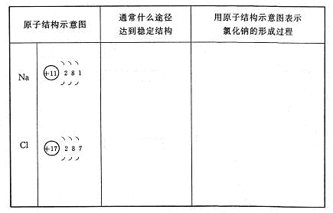
学生：填表
师：请一个同学把结果写在投影胶片上，教师指正书写中出现的错误。
[多媒体展示]
师：上述过程我们可以用电脑形象地表示如下：
[展示多媒体课件]
①钠原子最外层1个电子在核外高速运动，氯原子最外层7个电子在核外高速运动；
②钠原子与氯原子互相接近(发生反应)；
③钠原子最外层1个电子跑到氯原子上去，钠原子变成带1个单位正电荷的阳离子，氯原子变成带1个单位负电荷的阴离子，由于静电作用而生成氯化钠。
师：从原子结构分析氯化钠的形成过程，我们可以看出在钠跟氯气反应时，由于钠元素的金属性很强，在化学反应中钠原子易失掉一个电子而形成8电子稳定结构；而氯元素的非金属性很强，在化学反应中氯原子易得一个电子而形成8电子稳定结构。
师：当钠原子和氯原子相遇时，钠原子的最外电子层的1个电子转移到氯原子的最外电子层上，使钠原子和氯原子分别形成了带正电荷的钠离子和带负电荷的氯离子。这两种带有相反电荷的离子通过静电作用，形成了稳定的化合物。我们把阴、阳离子结合成化合物时的这种静电作用，叫做离子键。
板书 使阴、阳离子结合成化合物的静电作用，叫做离子键。
师：请大家看下列演示
[展示多媒体课件]
师：氯离子和钠离子通过离子键形成了离子化合物——氯化钠。刚才大家回答钠在氯气中燃烧的实验现象时，有同学说，钠和氯气反应生成的氯化钠是分子，那么，氯化钠晶体到底是不是由氯化钠分子构成的呢?
生：思考讨论
生：氯化钠晶体中不存在氯化钠分子，只存在氯离子和钠离子，构成氯化钠晶体的微粒是离子而没有氯化钠分子。
师：说得对!大家看，这就是氯化钠晶体的结构：
[多媒体展示]
氯化钠晶体的立体动画，使其旋转，让学生从各个方向清晰地观察立方体，并选中其中的一个Cl－或Na＋，让其周围的阳离子或阴离子图标闪烁。
师：在氯化钠晶体中，每个氯离子的周围都有6个钠离子，每个钠离子的周围都有6个氯离子，钠离子和氯离子互相交替，形成了氯化钠晶体，亦即氯化钠晶体中不存在单个的氯化钠分子。
[思考与交流]
同一种元素的原子和离子的化学性质是否相同?为什么?
生：不相同。因为它们的结构不同。
师：由于在化学反应中，一般是原子的最外层电子发生变化，为了分析化学反应实质的方便，我们引进了只表示元素原子最外层电子的这么一种式子——电子式。
板书：二、电子式
讲述：在元素符号周围用小黑点(或×)来表示原子的最外层电子的式子叫电子式。
如Na、Cl、Mg、S的电子式我们可分别表示为：
板书
师：这样，我们就可以很方便地用电子式来表示出离子化合物氯化钠的形成过程。
板书：

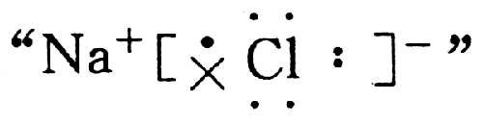师：上述式子中的“+”表示“相遇”；“”表示电子转移的方向；“ ”表示原子相遇电子的移动方向； 即为氯化钠的电子式。在电子式里面，

阳离子的电子式与其离子符号相同。知钠离子、镁离子的电子式分别为：
板书 Na＋ Mg^{2＋}
师：阴离子的电子式要在元素符号周围标出其最外层的8个电子，并用方括号括起来，要在方括号的右上角标明该离子所带的负电荷数。如Cl－，S^{2－}的电子式分别为：
板书：
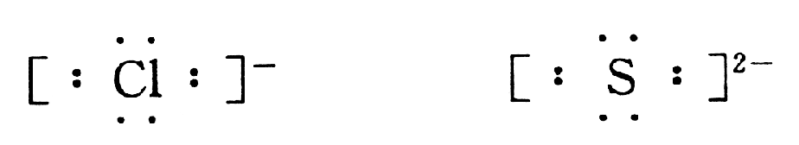
师：请大家用电子式表示离子化合物氯化镁的形成过程。
学生活动，教师巡视，并把书写过程中出现的各种错误让学生展示于黑板上，进行讲解：[投影仪展示]
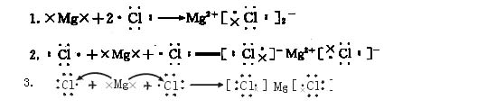
师：请同学们判断这些电子式的书写是否正确？如有错误请给予改正。
氯化镁的形成过程可用电子式正确地表示如下：
板书 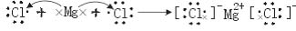

师：请大家用电子式表示离子化合物，Na₂O的形成过程。
学生活动，教师巡视，并及时指正错误：
[实物投影]：学生书写正确的答案
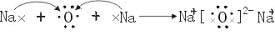
师：请大家总结用电子式表示粒子及用电子式表示化合物的形成过程时应注意的问题。
练习：用电子式表示离子化合物
MgBr₂ K₂O
学生活动，教师巡视；多数学生会写成MgBr₂和K₂O的形成过程：
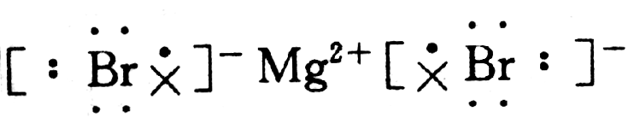师：用电子式表示离子化合物与用电子式表示离子化合物的形成过程不是一回事儿，不能混淆。溴化镁的电子式应写为：
过渡：要写出离子化合物的电子式或用电子式表示其形成过程，我们首先须知道其是否能形成离子键，那么，哪些元素之间能形成离子键?并进而得到离子化合物呢?
生：思考、讨论
生1：活泼金属与活泼的非金属化合时，都能形成离子键，从而形成离子化合物。元素周期表是ⅠA族、ⅡA族的活泼金属与ⅥA族、ⅦA族的活泼非金属化合时，一般都能形成离子键。另外，强碱及大多数的盐中也都含有离子键。
生2：含有离子键的化合物必定是离子化合物。
[课堂小结]
本节课我们主要学习了化学键中的离子键及电子式的有关知识。知道离子键是阴、阳离子之间的静电作用，电子式不仅可以用来表示原子、离子，还可以用来表示物质及物质的形成过程。
[布置作业]
1．判断下列哪些化合物中有离子键
KI HBr Na₂SO₄ NH₄Cl H₂CO₃
2．请用电子式表示下列化合物的形成过程
KI Na₂S MgO BaCl₂

